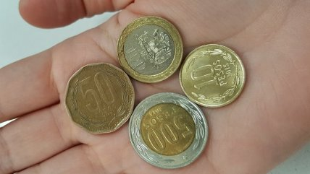
Juego: Canje con monedas

"Un juego para estimular el pensamiento matemático"

Para realizar esta actividad necesitarás recolectar varias monedas de $1o, $50,$ 100 y $500 (es ideal si encuentras monedas de $1 ).
Presenta al niño la equivalencia que hay entre monedas.
Ejemplo:
10 monedas de 1 equivale a 1 moneda de 10.
5 monedas de 10 equivale a 1 moneda de 50.
10 monedas de 10 equivale a 1 moneda de 100.
Después que le has presentado la equivalencia ente monedas pueden jugar al "Canje".
Para jugar puedes poner sobre la mesa o en una alfombra 1 moneda de cada tipo e invitar al niño a formar la cantidad equivalente utilizando las otras monedas.

